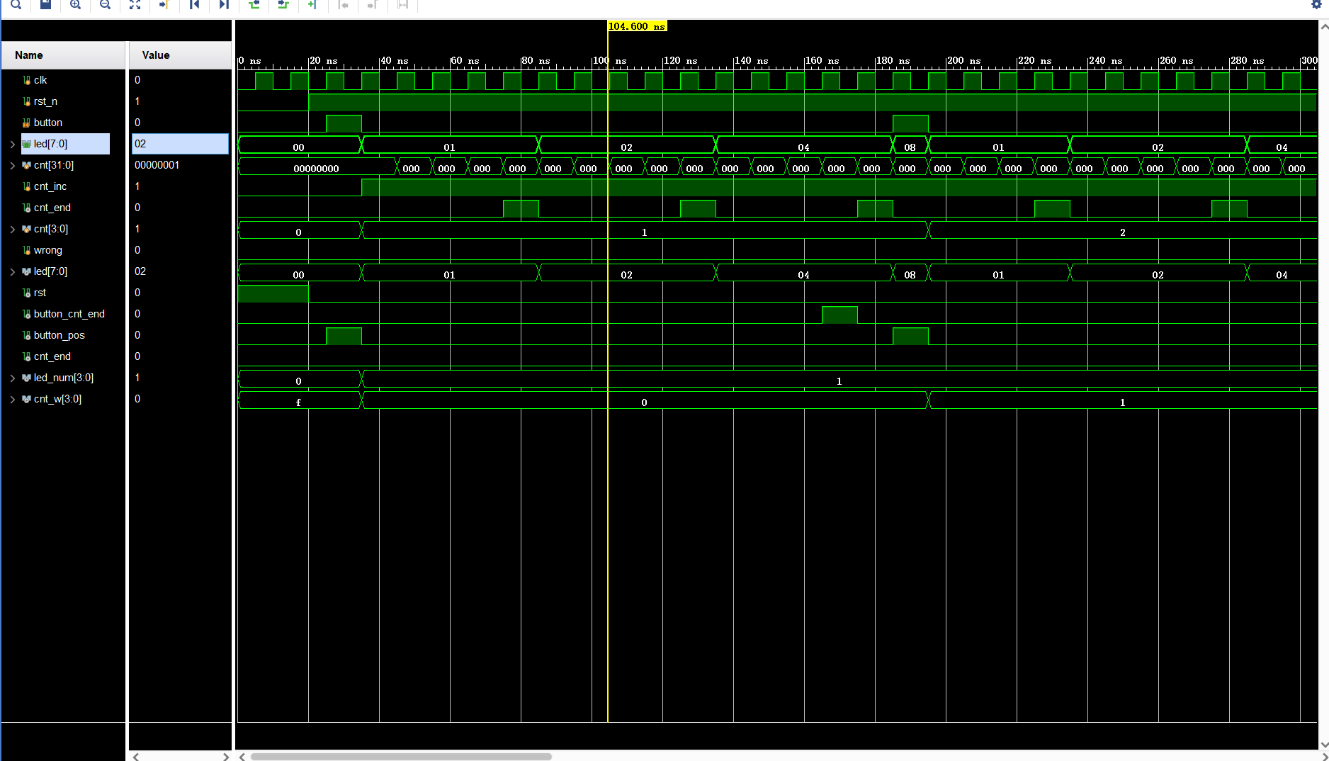

第20ns，rst_n变为1后，每个clk上升沿cnt加1，计数4次后，在第75ns，cnt_end变为1，在下一个clk上升沿，第85ns时，cnt和cnt_end均复位为0，led由(01)16=(00000001)2变为(02)16=(00000010)2，此为一个周期，接下来led在每个周期末依次变为(04)16=(00000100)2、(08)16=(00001000)2等，不停循环。

在第185ns时button变为1，led在下个clk上升沿即第195ns复位为0，并继续上述周期性变化。

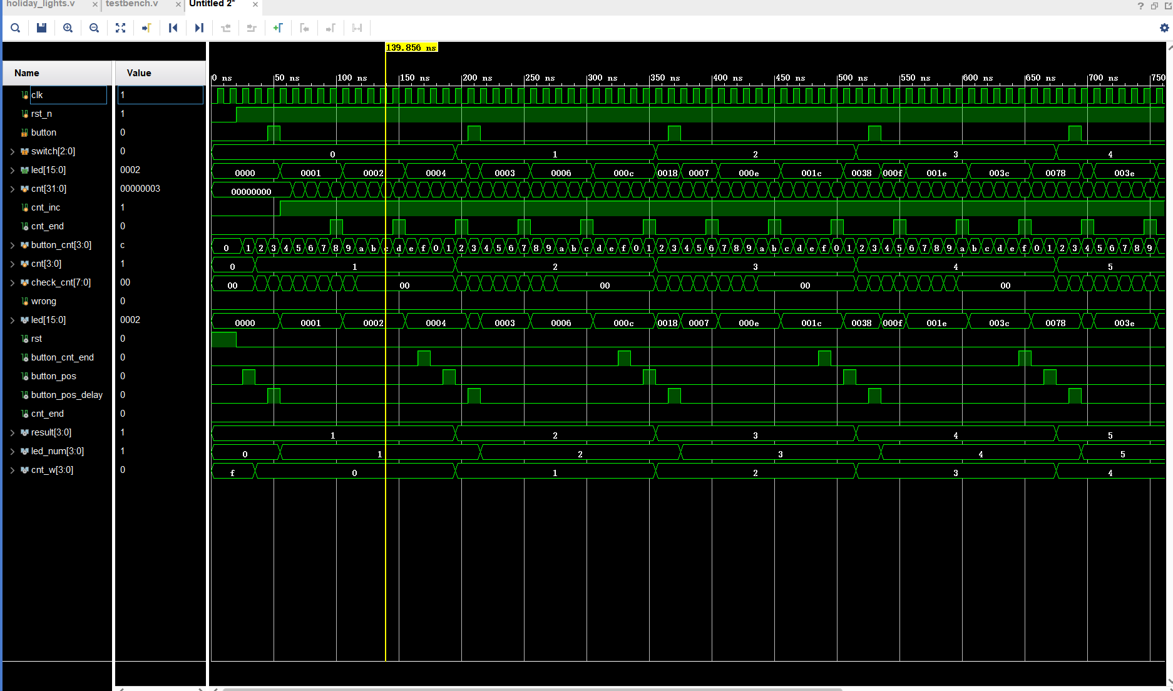

在上述基础上，新增switch控制led亮灯个数。变化周期同上。第195ns前，led在(0001)16=(0000000000000001)2、(02)16=(0000000000000010)2、(04)16=(0000000000000100)2、(08)16=(0000000000001000)2……中变化，即1个灯亮。第195ns后，switch变为2，led在(0003)16=(0000000000000011)2、(0006)16=(0000000000000110)2、(000c)16=(0000000000001100)2、(0018)16=(0000000000011000)2……中变化，即亮两个灯。

第355ns，第515ns等同理，switch决定led亮灯数目。